

LOG3550-Développement web
Session : Automne 2026

Nom et Prénom : Charles Jackensly

Noms du Professeur : Samuel Jonathan Joseph

Date : Le 03 Novembre 2026

1. Captures

Capture 1 : validation W3C sans erreur
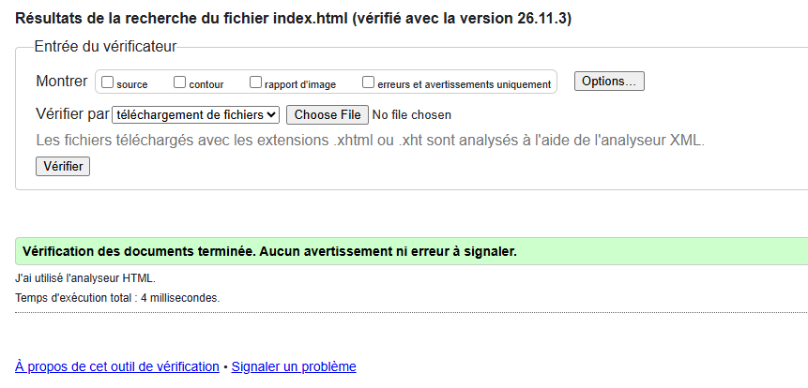
Colle ici la capture 1

Capture 2 : écran large (1200 px)
Fichier : captures/02-ecran-large.png
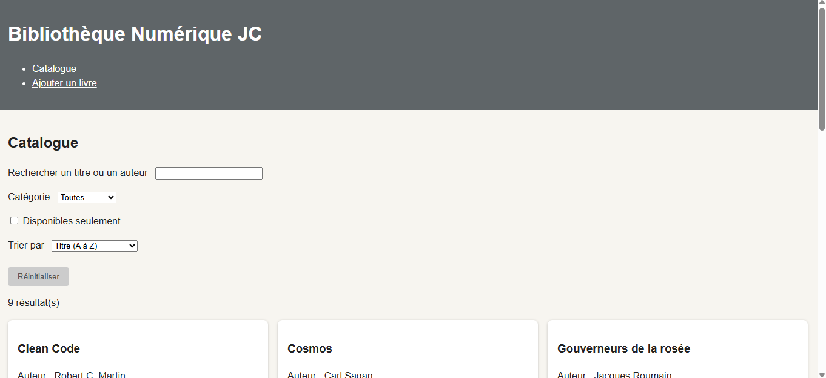
Colle ici la capture 2

Capture 3 : tablette (768 px)

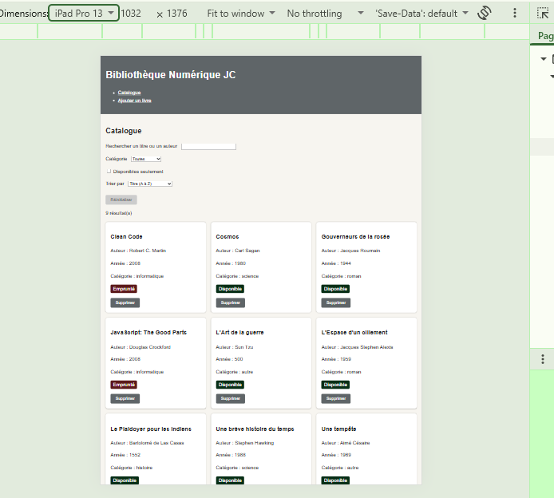
Colle ici la capture 3

Capture 4 : téléphone (375 px)

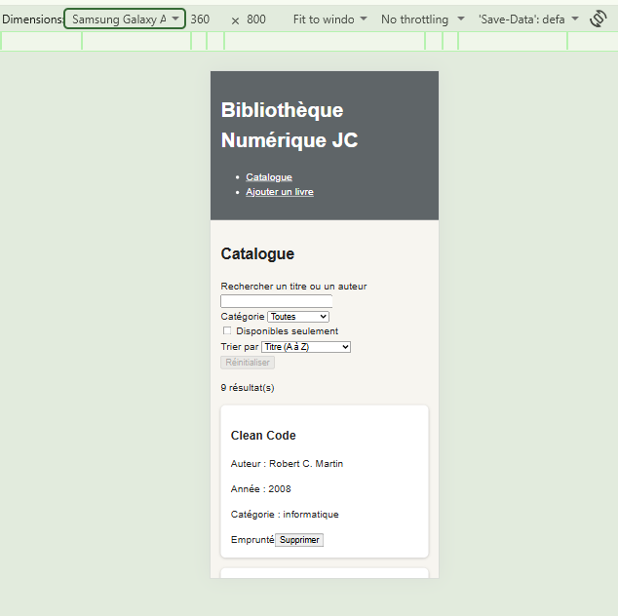

2. Questions d'explication
1- Pourquoi les balises sémantiques sont-elles préférables à une suite de div ? (accessibilité, référencement, maintenance)
Utiliser des balises sémantiques au lieu de tout mettre en <div>, ça change tout pour mon code. Côté accessibilité, les lecteurs d'écran s'en servent pour guider facilement les utilisateurs grâce à <nav>, <main> ou <footer>. Pour le référencement, les moteurs de recherche captent beaucoup mieux la structure et le rôle de chaque bloc. Pour la maintenance, c'est tellement plus clair et propre de lire <footer> qu'un abstrait <div class="x">. Bref, ça donne du sens à notre travail et ça rend le site beaucoup plus pro.
2- Quelle est la différence entre map, filter et forEach ? Lesquels as-tu utilisés pour la recherche et le filtrage ?
D'abord, forEach, ça sert juste à parcourir les éléments un par un pour faire une action (comme les afficher), mais ça ne renvoie rien du tout. Ensuite, map, il transforme chaque élément du tableau de départ et te recrée un nouveau tableau de la même taille avec les résultats. Enfin, filter, il teste chaque élément avec une condition et te renvoie un nouveau tableau mais filtré, avec uniquement ceux qui ont validé le test.
Du coup, pour mon code, j'ai utilisé filter pour garder uniquement les livres qui correspondent à la recherche et aux filtres, et j'ai utilisé forEach juste après pour passer sur ce nouveau tableau et afficher chaque carte de livre à l'écran.

Dépôt Git : https://github.com/Jackooking/Devoir1_LOG3550_JC

